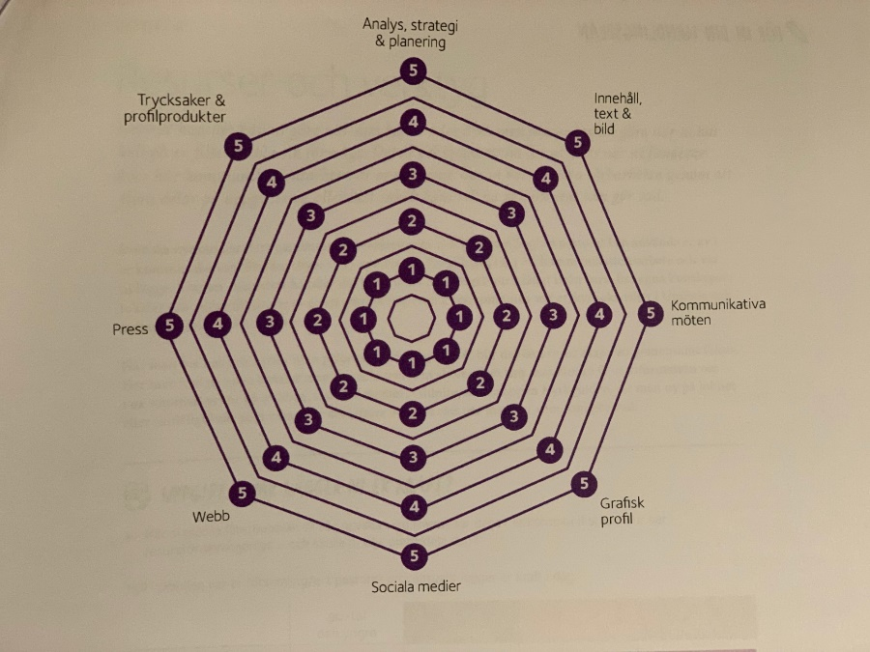

Vurder påstandene under og gi dine poeng
Poeng: Stemmer påstandene?
- Ikke i det hele tatt
- Ganske dårlig
- Verken eller
- Ganske bra
- Veldig bra

MÅL, ANALYSE, STRATEGI OG PLANLEGGING: Mål og strategier er grunnlaget for kommunikasjonsarbeidet. Det er planlagt på årsbasis og godt organisert.

INNHOLD, TEKST OG BILDE: Kommunikasjonen skildrer det som er viktig for mennesker og gjenspeiler kirkens verdier. Den er preget av tilstedeværelse, åpenhet og håp, og er tilrettelagt for nettet, avisen og sosiale medier.
PERSONLIGE MØTER: Menigheten er tilgjengelig, og mennesker som møter menigheten i gudstjenester og aktiviteter blir sett og ønsket velkommen. Kollegene våre er gode ambassadører.
GRAFISK PROFIL: Menigheten bruker den grafiske profilen og logoen til Den norske kirke. Det er enkelt for ansatte å bruke den. Det er maler for f.eks brev, plakater og e-signaturer.
SOSIALE MEDIER: Menigheten har bevisst valgt hvilke sosiale medier som skal brukes, til hva og hvordan arbeidet er bemannet. Menigheten deler også innlegg og bruker # som kommer fra andre deler av kirken.
WEB OG DIGITAL: Menighetens kalender er oppdatert, det er lett å bestille dåp og via søkemotorer komme i kontakt, finne støtte, ledige stillinger og aktiviteter.
PRESSE: Det er en tydelig kontaktperson for media og en plan for oppslag i løpet av året. Krisekommunikasjonsplanen er kjent for alle ansatte.
TRYKKSAKER OG PROFILPRODUKTER: Menigheten tilpasser tekst og bilder til brosjyrer, menighetsblader og plakater der det er behov, og har en plan for oppdatering. Profilprodukter som penner og reflekser følger den grafiske profilen.

